ВІДДІЛ ОСВІТИ

НОВОСАНЖАРСЬКОЇ СЕЛИЩНОЇ РАДИ

ПОЛТАВСЬКОЇ ОБЛАСТІ

НОВОСАНЖАРСЬКИЙ ЛІЦЕЙ

НОВОСАНЖАРСЬКОЇ СЕЛИЩНОЇ РАДИ

ПОЛТАВСЬКОЇ ОБЛАСТІ

**М.В. Янко**

**Застосування абсолютних величин у шкільному курсі математики**

**(дидактичний матеріал)**

**6 – 9 класи**



Нові Санжари

2022

Укладач: Янко Марина Василівна,



учитель математики Новосанжарського

ліцею Новосанжарської селищної ради

Полтавської області.

Стаж – 35 років.

Янко М.В. Застосування абсолютних величин у шкільному курсі математики (дидактичний матеріал) 6 – 9 класи. Новосанжарський ліцей. Нові Санжари, 2022 р., 89 с.

У роботі представлено дидактичний матеріал для учнів середньої та старшої школи – вправи з абсолютними величинами (модулями), які можна використовувати при вивченні окремих тем з математики.

Посібник укладено за розділами, що відповідають навчальній програмі «Математика. 5 – 9 класи. Затверджено МОН України від 07.06.17 №804 «Про оновлені навчальні програми для учнів 5 – 9 класів загальноосвітніх навчальних закладів»

Ця робота може бути використана учителями на уроках математики.

**Рецензенти:**

Джежела Людмила Миколаївна – учитель – методист Новосанжарського ліцею Новосанжарської селищної ради Полтавської області.

Лапіна Тетяна Миколаївна – спеціаліст І категорії відділу освіти Новосанжарської селищної ради Полтавської області

Схвалено та рекомендовано до друку педагогічною радою Новосанжарського ліцею

Протокол № 1 від 12.01.2022

**ЗМІСТ**

|  |  |
| --- | --- |
| ВСТУП | 6 |
| РОЗДІЛ І. ОСНОВНА ЧАСТИНА | 8 |
| 1.1. Актуальність проблеми застосування поняття абсолютної величини ( модуля) при вивченні математики у 6 – 9 класах | 8 |
| 1.2. Використання дидактичного матеріалу на уроках математики у 6 класі та алгебри у 7 – 9 класах | 10 |
| ВИСНОВКИ | 32 |
| СПИСОК ВИКОРИСТАНИХ ДЖЕРЕЛ | 35 |
| ДОДАТКИ | 38 |

**ВСТУП**

***Нічого немає більш практичного,***

***ніж хороша теорія.***

***Л. Больцман***.

Завдання навчання математики в школі полягає не тільки в тому, щоб дати учням певну суму знань з цієї дисципліни, а й в тому ( і це головне ), щоб розвинути в них творче математичне мислення, зацікавити їх математикою, прищепити їм навички самостійно виконувати дослідження і розв’язувати складні математичні задачі.

Поняття абсолютної величини ( модуля числа) згідно діючій програмі та базовим підручникам вводиться у курсі математики загальноосвітньої школи у шостому класі. Але уваги до розв’язування завдань даної тематики приділяється недостатньо, як у шостому, так і у старших класах.

Засвоєння поняття модуля числа потрібне не лише для оволодіння алгоритмами арифметичних дій з додатними та від’ємними числами. Воно сприяє формуванню в учнів абстрактного та алгоритмічного видів мислення; логічного мислення; наочно – образного мислення; пошукової діяльності.

Робота розрахована головним чином на учителів математики, проте її також можуть використати учні, які цікавляться математикою, для самостійної роботи. А також випускники при підготовці до ЗНО.

**І. ОСНОВНА ЧАСТИНА**

1. ***1. Актуальність проблеми застосування поняття абсолютної величини ( модуля ) при вивченні математики у 6 – 9 класах***

Концепцію Нової української школи відповідно до Закону України про освіту зорієнтовано насамперед на формування в учнів компетентностей, потрібних молодій людині для успішної самореалізації в суспільстві; на створення нової структури школи, що забезпечує засвоєння нового змісту й здобуття компетентностей для життя.

На сучасному етапі в освіті передбачено виконання такого важливого завдання: створити загальноосвітню школу, яка забезпечить готовність учнів до успішного життя в умовах постійних і стрімких суспільних та технологічних змін, що водночас з іншими завданнями ставлять акцент на реалізації прикладної спрямованості навчання математики, важливості підвищення результатів навчання математики в основній школі; на розвитку учнів завдяки формуванню математичної компетентності у взаємозв’язку з іншими ключовими компетентностями.

Згідно з Державним стандартом базової і повної середньої освіти основною метою вивчення освітньої галузі «Математика» є вироблення в учнів умінь і навичок, потрібних для оволодіння предметами природничо – математичного циклу, а також у повсякденному житті та майбутній професійній діяльності. Одним з пріоритетних завдань реалізації змісту освітньої галузі «Математика» в школі є формування в учнів знань про математичні поняття й методи, що є важливими засобами моделювання реальних процесів і явищ, тому одним з актуальних напрямів освітнього процесу є посилення реалізації прикладної спрямованості шкільного курсу математики.

Сучасна система освіти, що спрямована на особистісно зорієнтоване навчання, спонукає учнів використовувати різні методи математичного моделювання під час вивчення математики та розвиває здатність учнів у подальшому оволодівати перспективними технологіями для організації професійної діяльності.

Завдання навчання математиці в школі полягає не лише в тому, щоб дати учням певну суму знань, але і в тому, щоб розвинути у них творче математичне мислення, зацікавити їх математикою, прищепити їм навички самостійно виконувати дослідження і вирішувати складні математичні завдання.

З досвіду викладання математики відомо, що при розв’язуванні рівнянь і нерівностей, при вивченні функцій і побудові їх графіків, коли необхідно працювати з виразами, що містять модулі, і досліджувати їх, навіть найбільш підготовлені учні допускають помилки, оскільки мають недостатньо практичних навичок, хоча цей матеріал має велике освітнє значення. Зараз таких вправ і завдань в нинішніх підручниках стало значно більше, але приділити їм достатню увагу через брак навчального часу інколи не можливо.

У посібнику пропонуються вправи для узагальнення, систематизації і поглиблення знань учнів з теми «Модуль» по основних змістовних лініях :

- числа і вирази;

- рівняння і нерівності (у різних їх видах і темах);

- функції і їх властивості і графіки.

1. **2. Використання дидактичного матеріалу на уроках математики у 6 класі та алгебри у 7 – 9 класах**

**6 клас**

**Тема:** Раціональні числа та дії з ними.

* Додатні та від’ємні числа, число 0. Координатна пряма. Протилежні числа. Модуль числа. Цілі числа. Раціональні числа. Порівняння раціональних чисел. Арифметичні дії з раціональними числами.

Абсолютна величина – модуль.

Для закріплення поняття про абсолютну величину (модуль) числа доцільно розглянути такі вправи.

* Виконати дії:



* Порівняти:

і



і



і



і 0



і



і 0



і



* Обчислити:



* Обчислити та порівняти значення:



* Чи можливі такі рівності:

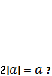

* Чи можуть бути від’ємними такі вирази:



* Який з дробів більший:



**Тема:** Раціональні числа та дії з ними.

* Рівняння. Основні властивості рівнянь.

Слід звернути увагу учнів на те, що два протилежних числа мають той самий модуль. Для цього можна розглянути такі вправи.

* Розв’язати рівняння:



**7 клас**

**Тема:** Функції

Розглянемо побудову графіків лінійних функцій з абсолютними величинами.

1. Побудувати графік функції .



Розв’язання. Якщо , то ; якщо , то . Отже, при функція збігається з функцією , а при функція збігається з функцією ( рис. 1).

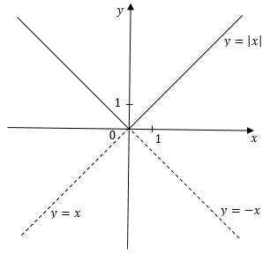

Рис. 1.

1. Побудувати графік функції .

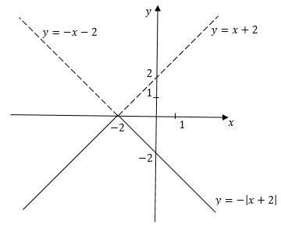

Рис. 2.

Розв’язання. Якщо , то і ; якщо , то і , тому



Отже, при функція збігається з функцією , а при – з функцією (рис. 2).



1. Побудувати графік функції .



Розв’язання. Якщо , то і ; якщо , то і .

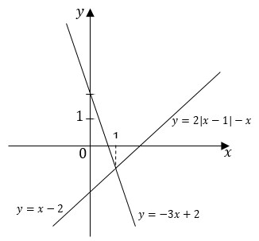

Рис. 3.

1. Побудувати графік функції .



Розв’язання. Вирази і дорівнюють 0 при і . Числа і поділяють множину всіх чисел на три проміжки .



Якщо , то тим більше . Тому і .



Якщо і .



Якщо . Тому і .



Отже,

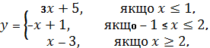

тобто функція збігається з функцією якщо , з функцією , якщо , і з функцією , якщо .



Графік розглядуваної функції показано на рис. 4.

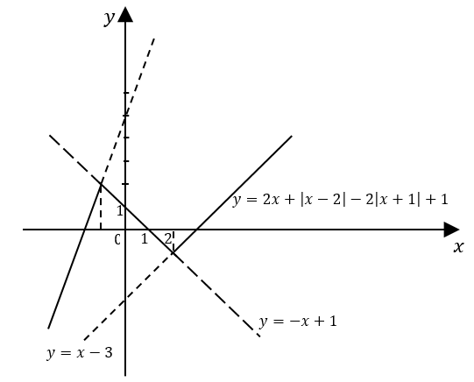

Рис. 4.

Наводимо кілька вправ на побудову графіків.

Побудувати графіки таких функцій:

а) ,



б) ,



в) ,



г) ,



д)



е) ,



є)



ж) ,



з) ,



и) .



**Тема:** Лінійне рівняння та їх системи

* Лінійне рівняння з однією змінною. Лінійне рівняння з двома змінними.
* Система двох лінійних рівнянь з двома змінними.

Складніші лінійні рівняння.

Розглянемо тепер розв’язання складніших лінійних рівнянь з абсолютними величинами. Наводимо загальний метод розв’язування таких рівнянь.

1. Розв’язати рівняння ,

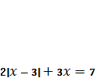

Розв’язання.

а) Знайдемо всі розв’язки рівняння, які задовольняють умову .



Якщо , то і . Тоді рівняння набирає вигляду , звідки , що суперечить умові .

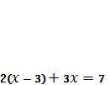

Отже, дане рівняння не має коренів, що задовольняють умову .



б) Знайдемо всі розв’язки рівняння, які задовольняють умову .



Якщо , то і . Тоді рівняння набирає вигляду: , звідки ч=1, що не суперечить умові .

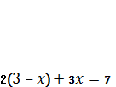

Отже, дане рівняння має один корінь .



1. Розв’язати рівняння .

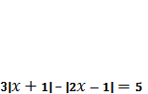

Розв’язання.

Вирази і дорівнюють 0 відповідно при і . Тому розглянемо такі три випадки.



а) Знайдемо всі розв’язки рівняння, які задовольняють умову .



Якщо , то тим більше і , . Дане рівняння має вигляд: , звідки , що суперечить умові .

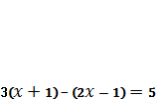

б) Знайдемо всі розв’язки рівняння, які задовольняють умову .



Оскільки , то і . Тому дане рівняння набирає вигляду: , звідки , що суперечить умові . Отже, у проміжку дане рівняння не має коренів.

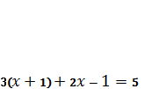

в) Знайдемо всі розв’язки рівняння, які задовольняють умову .



Якщо , то тим більше і , . Дане рівнння набирає вигляду: , звідки , що не суперечить умові .

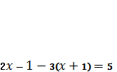

Отже, дане рівняння має два корені і .



1. Розв’язати рівняння .



Розв’язання.

Так само, як і в попередньому прикладі, розглядаємо три випадки, тобто визначаємо всі розв’язки рівняння, які задовольняють умови , і .



Неважко впевнитися, що дане рівняння не має розв’язків, які задовольняють умови і .



Знайдемо ті розв’язки, для яких .



Оскільки , то і . Тому рівняння набирає вигляду: , звідки .



Розв’язком цього рівняння є довільне число. Проте рівняння виходить з даного рівняння, якщо . Тому дане рівняння має безліч розв’язків. Коренем його є довільне число з проміжка .



Розглянутий метод можна застосовувати для розв’язування будь-яких рівнянь даного виду, з довільною кількістю абсолютних величин. Так, щоб розв’язати рівняння виду:

,



де , досить розглянути це рівняння на проміжках:



і на кожному з цих проміжків розв’язати відповідне рівняння.

**Системи лінійних рівнянь з двома невідомими.**

У загальних випадках системи рівнянь з модулями можна розв’язувати, зводячи їх до відповідних мішаних систем рівнянь і нерівностей.

Кожний з виразів, які стоять під знаками абсолютних величин, взагалі кажучи, може бути як невід’ємним, так і від’ємним. Тому розглядаємо усі можливі комбінації варіантів знаків цих виразів. Кожному з таких варіантів відповідає певна мішана система рівнянь і нерівностей. У цій системі спочатку розв’язуємо рівняння і перевіряємо, чи задовольняють знайдені розв’язки нерівностей системи.

Усе сказане проілюструємо на прикладі.

1. Розв’язати систему рівнянь



Розв’язання. Кожний з виразів моє бути невід’ємним і від’ємним. Отже, можливі 8 комбінацій варіантів знаків цих трьох виразів. Тому треба розглянути 8 мішаних систем рівнянь і нерівностей.



а) Перша система:

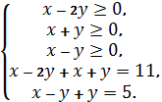

Розв’язуємо систему двох останніх рівнянь



Дістаємо: . Ці значення і задовольняють всі нерівності змішаної системи.



б) Друга система:

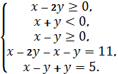

З двох останніх рівнянь дістаємо: . Ці значення і не задовольняють нерівність . Отже, не є розв’язком даної системи.



в) Третя система:

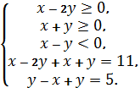

З двох останніх рівнянь дістанемо: , що суперечить, наприклад, нерівності .



г) Четверта система:

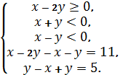

З двох останніх рівнянь дістаємо: , що суперечить, наприклад, нерівності



д) П’ята система:

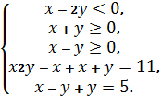

З двох останніх рівнянь дістаємо: , що не суперечить усім нерівностям системи.



е) Шоста система:

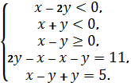

Ця система суперечлива.

є) Сьома система:

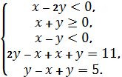

Ця система має розв’язок: .



ж) Восьма система:

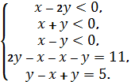

Ця система має розв’язок: .



Як бачимо, дана система рівнянь має чотири розв’язки:



Наведений спосіб досить громіздкий, оскільки щоразу доводиться розв’язувати значну кількість мішаних систем рівнянь і нерівностей. Проте в окремих випадках, враховуючи відповідні властивості рівнянь системи, вдається значно спростити розв’язування. Наведемо приклад.

1. Розв’язати систему рівнянь



Розв’язання. З цієї системи знаходимо:

,



тобто

.



Дана система має чотири розв’язки:

,



**8 клас**

**Тема:** Квадратні рівняння.

Після вивчення теми учні наводять приклади квадратних рівнянь, записують формулу коренів, розв’язують вправи, що передбачають знаходження коренів квадратних рівнянь та знаходження кренів рівнянь, що зводяться до квадратних.

Наведемо кілька прикладів квадратних рівнянь з абсолютними величинами.

1. Розв’язати рівняння .



Розв’язання. Дане рівняння можна розглядати, як квадратне відносно , тобто його можна подати у вигляді:



.



Розв’язуючи його відносно , дістанемо:



,



звідки .



1. Розв’язати рівняння .



Розв’язання. Так само, як і у попередньому прикладі, дістаємо, що або .



Перше з цих рівнянь дає , а друге не має розв’язків.



1. Розв’язати рівняння .



(Відповідь. Рівняння не має розв’язків).

1. Розв’язати рівняння

.



Розв’язання. Розв’язуємо це рівняння відносно . Дістанемо:



,



звідки

і .



Отже, дане рівняння еквівалентне сукупності 4 квадратних рівнянь:

розвязуючи які, знаходимо всі корені даного рівняння:

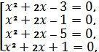

1. Розв’язати рівняння

.



Розв’язання. Оскільки при будь-яких значення тричлен набуває додатних значень, то і тому рівняння можна записати так:



*.*



Перетворимо ліву частину цього рівняння:

,



або

.



Далі розв’язуємо це рівняння, як квадратне відносно .



1. Розв’язати рівняння

.



Розв’язання. Ліва частина рівняння дорівнює нулеві лише тоді, коли обидва тричлени і дорівнюють нулеві. Тому дане рівняння еквівалентне такій системі двох рівнянь з одним невідомим:



Розв’язуючи цю систему, дістанемо:



Тому розв’язком системи і, отже, даного рівняння, є



Ось декілька прикладів квадратних рівнянь з абсолютними величинами.

Розв’язати рівняння .



Розв’язання. Дане рівняння можна розглядати

**9 клас**

**Тема:** Нерівності.

* Нерівності зі змінними. Лінійні нерівності з однією змінною та системи лінійних нерівностей з однією змінною.

Спочатку розглянемо нерівності виду . Якщо , то з нерівності виходить, що



*,*



тобто нерівність еквівалентна сукупності двох нерівностей і . Графічно це означає, що на числовій осі точки знаходяться поза відрізком .



Якщо , то з нерівності виходить, що довільне число, крім .



Якщо , то нерівність справджується при будь-яких значеннях .



Так само, якщо , то з нерівності виходить, що , тобто нерівність еквівалентна системі двох нерівностей і графічно точки на числовій осі належать проміжку між точками і .



Якщо , то нерівність суперечлива, вона не справджується при жодних значеннях .



Наводимо приклади.

1. Розв’язати нерівність .



Розв’язання. Розв’язуючи сукупність нерівностей

і ,



дістаємо

або .



1. Розв’язати нерівність .

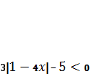

Розв’язання. Маємо:

*,*



або

,



звідки

,



,



і

.



1. Розв’язати систему нерівностей

.

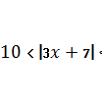

Розв’язання. Ця система нерівностей еквівалентна сукупності таких двох систем нерівностей:

і ,



звідки

або .



1. Побудувати графік функції

.



Розв’язання. Розглянемо такі випадки.

а) Нехай . Тоді і



.



б) Нехай . Тоді і



.



в) Нехай . Тоді і



.



г) Нехай . Тоді і



.



Отже,

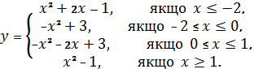

Графік даної функції показано на малюнку 5 суцільною лінією.

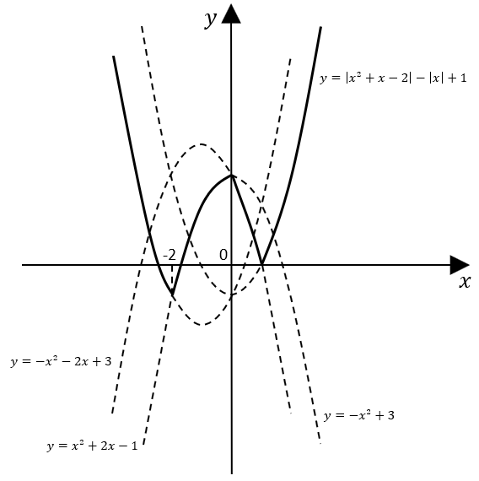

Рис. 5.

1. Скільки коренів має рівняння

?



Розв’язання. У даному рівнянні, очевидно, . Тому . Подамо дане рівняння у вигляді:



.



В одній координатній системі будуємо графіки функцій

і (рис. 6).



Ці графіки перетинаються у трьох точках: . Тому дане рівняння має три корені.

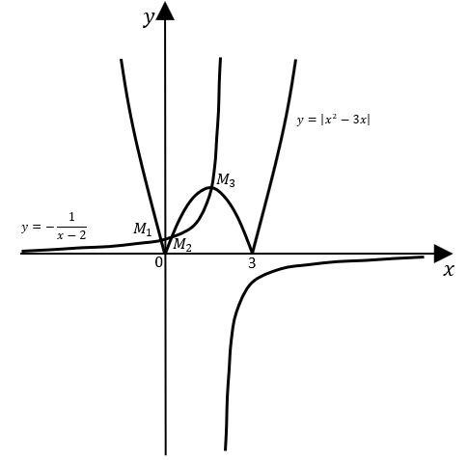

Рис. 6.

**ВИСНОВКИ**

Математика завжди була невід'ємною й істотною складовою частиною  людської культури, вона є ключем до пізнання навколишнього світу, базою  науково – технічного прогресу і важливим компонентом розвитку особистості.

Кожному, з одного боку, потрібне уміння аналізувати, відрізняти гіпотезу від факту, критикувати, схематизувати, виразно та обґрунтовано виражати свої думки: з іншого – розвивати свою уяву й інтуїцію ( просторові уяву, здатність передбачати результат та бачити шляхи розв’язання. Інакше кажучи, математика потрібна для інтелектуального розвитку.

Модуль – це одна з цікавих та багатогранних тем у математиці. Вона обов’язкова для вивчення і у шкільному курсі математики. Це питання досить актуальне тому, що завдання з модулем часто зустрічаються на уроках, олімпіадах, на державній підсумковій атестації та у завданнях ЗНО.

Модуль є істотною характеристикою дійсного числа. Це поняття має широке поширення в різних розділах фізико-математичних і технічних наук. Так, в математичному аналізі одним з перших фундаментальних понять - поняття границі - у своєму визначенні містить поняття абсолютної величини числа. У теорії наближених обчислень найважливішим поняттям є поняття абсолютної похибки, також означуване через поняття модуля. У механіці одним з основних понять є вектор, однією з характеристик якого служить його абсолютна величина.

Поняття модуля числа використовують у фізиці при вивченні ІІІ закону Ньютона, закону всесвітнього тяжіння, закону Кулона, при розв’язуванні задач по темі «Рівняння рівномірного руху тіл» та ін.

З поняттям модуля учні знайомляться в 6 класі. Модуль числа використовується при формулюванні правил дій над числами. І далі ні в одній темі немає планомірного вивчення цього питання, тому необхідно, де тільки з'являється можливість для глибшого і осмисленого вивчення модуля, включати завдання, що містять знак абсолютної величини.

Метою даної роботи було:

1. узагальнити основні теоретичні питання щодо модуля числа;
2. навчити застосовувати теоретичний матеріал на практиці;
3. познайомити з різними методами розв’язування рівнянь і нерівностей з модулем;
4. розглянути та систематизувати знання учнів щодо застосування абсолютної величини до побудови графіків функцій, що містять модуль.
5. використовувати диференційований та індивідуальний підхід, нестандартні форми навчання.

**СПИСОК ВИКОРИСТАНИХ ДЖЕРЕЛ**

1. Апостолова Г. В. Працюємо на множині цілих чисел. – К.: «Грамота», 2010. – 116 с.
2. Апостолова Г. В. Хитромудрий модуль. – К.: «Факт», 2006. – 256 с.
3. Бібліотека журналу Математика в школах України (випуск 12 (120)). – Харків: «Основа», 2012.
4. Вишневський О. Теоретичні основи сучасної української педагогіки. Самостійна діяльність учнів. – Дрогобич: «Коло», 2006.
5. Вірченко Н. О., Ляшко І. І. Графіки функцій. – Київ: «Наукова думка», 1977.
6. Голубев В. И. Абсолютная величина числа в конкурсных экзаменах по математике. – Львов: Журнал «Квантор», 1991.
7. Дубинчук О. С., Мальований Ю. І., Дичек Н. П. Методика викладання алгебри в 7 – 9 класах. Посібник для вчителя. – К., 1991. – 254 с.
8. Житник Б. О. Методичний порадник: форми і методи навчання. – Х.: «Основа», 2005.
9. Кушнир И. Неравенства. – К.: АСТАРТА, 1996. – 511 с.
10. Кушнир И. Уравнения. – К.: АСТАРТА, 1996. – 604 с.
11. Мерзляк А. Г., Полонський В. Б., Якір М. С. Математика: підручник для 6 класу загальноосвітніх навчальних закладів. – Х.: «Гімназія», 2014. – 400 с.
12. Мерзляк А. Г., Полонський В. Б., Якір М. С. Алгебра: підручник для 7 класу загальноосвітніх навчальних закладів. – Х.: «Гімназія», 2015. – 256 с.: іл.
13. Мерзляк А. Г., Полонський В. Б., Якір М. С. Алгебра: підручник для 8 класу загальноосвітніх навчальних закладів. – Х.: «Гімназія», 2016. – 240 с.: іл.
14. Мерзляк А. Г., Полонський В. Б., Якір М. С. Алгебра: підручник для 9 класу загальноосвітніх навчальних закладів. – Х.: «Гімназія», 2017. – 272 с.: іл.
15. Моргун О. О., Фурман М. С. Алгебра 9 клас, навчально – методичний посібник, серія «Поглиблене вивчення». Бібліотека журналу «Математика в школах України». – Х.: «Основа», 2006. – 224 с.
16. Наволокова Н. П. Енциклопедія педагогічних технологій та інновацій. – Х.: «Основа», 2009.
17. Навчальна програма. Математика. 5 – 9 класи. Затверджено МОН України від 07.06.17 № 804 Про оновлені навчальні програми для учнів 5 – 9 класів загальноосвітніх навчальних закладів.
18. Нелін Є. П. Алгебра в таблицях: навчальний посібник для учнів 7 – 11 класів. – Х.: «Світ дитинства», 2002.
19. Рибак Г. А. Технологія уроків узагальнення і систематизації знань, умінь і навичок у процесі викладання математики. – Х.: «Основа», 2005.
20. Сільвестрова І. А. Навчаємось розв’язувати рівняння і нерівності. – Х.: «Основа», 2005. – 271 с.
21. Тишин В. І. Математика для вчителі і учнів: раціональні алгебраїчні рівняння. – К., 2005.
22. Фельдман Є. С., Жаржевський О. Я. Математика. Рішення задач з модулями. – СП6, «Оракул», 1997.
23. <http://www.vseosvita.ua>
24. http://www.osvita.ua

**ДОДАТКИ**

**Математика 6 клас.**

**Тема уроку: Модуль числа**

Мета: сформувати в учнів поняття про модуль числа, як про відстань від початку відліку до точки із заданою координатою, розвивати вміння розв’язувати завдання з використанням поняття модуля, розвивати вміння аналізувати, узагальнювати; виховувати дисциплінованість, відповідальність за результати своєї роботи.

Хід уроку

**І. Організаційний етап**

**ІІ. Мотивація навчальної діяльності.**

Наш урок я б хотіла почати словами К. Ціолковського, видатного вченого в області космонавтики: « Спочатку я відкрив те, що відомо багатьом, а потім те, що відомо деяким, а потім те, що невідомо нікому»

На кожному уроці ви отримуєте нові знання, які відкрили колись великі математики. Сьогодні згідно зі словами Ціолковського, ви відкриєте те, що відомо багатьом. Знання, які ви отримаєте сьогодні допоможуть вам при вивченні багатьох тем і не тільки в математиці, але і при вивченні нового предмета – алгебри.

**ІІІ. Активізація навчальної діяльності.**

Зараз ми поговоримо про те, що відомо багатьом.

Продовжіть речення

1. Від’ємні числа – це числа….

2. Додатні числа – це числа …

3 Від’ємні числа записують ….

4. Координатна пряма – це пряма ….

5. Ліворуч від початку відліку відкладають…

6. Праворуч від початку відліку відкладають…

7. Протилежні числа – це числа…

1. *«Мозковий штурм»* (розгадати кросворд). Відповідь на ключеве слово кросворду – перша столиця України.

|  |  |  |  |  |  |  |  |  |  |  |  |  |  |
| --- | --- | --- | --- | --- | --- | --- | --- | --- | --- | --- | --- | --- | --- |
| 1 |  |  |  |  |  |  |  |  |  |  |  |  |  |
|  |  |  | 2 |  |  |  |  |  |  |  |  |  |  |
|  |  |  | 3 |  |  |  |  |  |  |  |  |  |  |
|  |  |  |  | 4 |  |  |  |  |  |  |  |  |  |
|  |  |  | 5 |  |  |  |  |  |  |  |  |  |  |
|  | 6 |  |  |  |  |  |  |  |  |  |  |  |  |

1. -7, 0, 8 – це приклади … чисел (цілих)
2. Числа додатні, від’ємні і число 0 – це числа … (раціональні)
3. Як називають числа 2 і -2? (протилежні)
4. Число, що показує положення точки на координатній прямій, це його … (координата)
5. Для позначення від’ємних чисел використовують знак … (мінус)
6. На координатній прямій від’ємні числа містяться … (зліва)

Учитель. Ключове слово кросворда – Харків.

*Харківська область разом з Вінницькою посідали перше місце в Україні по кількості районів ( до 17 липня 2020 року – рішення Верховної ради України про децентралізацію).*

Запитання. Дізнайтеся, скільки районів містила наша Полтавська область?

1. На координатній прямій позначено точку А (-4). Яку координату отримаємо, якщо:

а) перенесемо точку на 6 одиниць вправо; (2)

б) перенесемо точку на 9 одиниць вправо; (5)

*Утворивши з отриманих відповідей одне число, матимемо 25 областей.*

А тепер їх стало менше на | - 21|. Тобто ? ( 4)

Відкрийте зошити, запишіть число, класна робота.



Домовились, щоб не говорити «відстань від початку відліку до точки із заданою координатою», говорити модуль числа .

Отже, тема уроку «Модуль числа»

Як би ви сформулювали правило, що ж називається модулем?

Відкрийте підручник і давайте перевіримо чи правильно ми дали визначення модуля.

Для позначення модуля числа використовують дві вертикальні риски. Читають «модуль числа а, або модуль а».

Зверніть увагу на додатні числа і їх модулі і на від’ємні числа та їх модулі.(Діти роблять висновки про модуль числа)



Висновок : Модуль додатного числа є саме це число, Модуль 0 дорівнює нулю. Модулем від’ємного числа є протилежне йому число .

Жила була в математичному царстві в Арифметичній державі, в місті додатних чисел Трійка. Домовилась вона зустрітися зі своєю двоюрідною сестрою Мінус Трійкою, яка жила в місті від’ємних чисел. Вирішили вони зустрітися в Нульовому лісі. Вирушили із своїх домівок вони по координатній прямій в Нульовий ліс і прийшли одночасно. Як це могло бути? (Відповіді дітей)

Знайдіть модуль числа 3 і -3. Зробіть висновок.

Модуль числа записують у вигляді схеми.

**ІІІ Формування нових знань, умінь**

**Усно.**

Знайдіть модулі чисел і скажіть, в якому році згадується в «Розпису» міст і містечок, якими володіло Військо Запорізьке, слобідка Нові Санжари у складі Полтавського полку?

ǀ-1ǀ, ǀ6ǀ, ǀ-5ǀ, ǀ3ǀ.

*(1653)*

Знайдіть значення виразів і дізнаєтесь яка кількість населення нашого селища за даними на 2020 рік:

ǀ-6,5ǀ+ǀ1,5ǀ ( 8 )

ǀ1,25ǀ:ǀ-1,25ǀ ( 1 )

ǀ-18,2ǀ-ǀ-16,2ǀ ( 2 )

ǀ-22,4ǀ:ǀ3,2ǀ ( 7 )

*(8127)*

Робота з підручником.

№ 915, с. 175

№ 922(1-4), с. 176

Поняття модуля в математиці використовують дуже часто. Зокрема розв’язують рівняння.

Скільки розв’язків має рівняння ǀ х ǀ = а, якщо а > 0?

А якщо *а* = о , то скільки розв’язків має рівняння ?

А коли рівняння з модулем не має розв’язку?

Робота з підручником

Розв’яжіть рівняння № 924 біля дошки

**ІV Підсумок уроку**



Рефлексія

Повернемося до слів Ціолковського « Спочaтку я відкрив те, що відомо бaгaтьом, a потім те, що відомо деяким, a потім те, що невідомо нікому». Я мaю нaдію, що знaння які ви отримаєте в школі, допоможуть вaм в мaйбутньому, не тільки зрозуміти те, що відомо деяким, aле і те, що невідомо нікому!

**V. Домaшнє зaвдaння**

**Тема уроку:** Координатна пряма. Протилежні числа. Модуль числа. Цілі числа.

**Цілі уроку:**

***Освітні:*** узагальнити та систематизувати знання з теми; виявити рівень засвоєння знань учнями; закріпити уміння та навички учнів будувати координату пряму, записувати координату точки, відшуковувати точку за її координатою, записувати додатні та від’ємні числа; розширити і поглибити поняття громадянськості;

***Розвиваючі:*** розвивати логічне мислення; сприяти розвитку уваги; просторову уяву учнів, навики колективної і самостійної роботи; формувати національну свідомість, почуття гордості за історичне, культурне та духовне життя наших предків

***Виховні:*** виховувати в учнів почуття прекрасного; інтерес до математики; чіткість оформлення креслень і записів; прищеплювати любов до рідного краю; гуманне ставлення до спадщини українського народу, викликати бажання вивчати, берегти і примножувати багатство рідного краю.

**Тип уроку:** урок узагальнення та систематизації знань, умінь та навичок.

**Структура уроку**

1. Організаційний етап
2. Перевірка домашнього завдання.
3. Повідомлення теми та мети уроку.
4. Мотивація навчальної діяльності.
5. Перевірка знань фактичного матеріалу основних понять.
6. Використання знань у стандартних і змінених умовах .
7. Домашнє завдання.
8. Підсумки уроку

**Хід уроку**

**І. Організаційний етап**

**ІІ. Перевірка домашнього завдання.**

Роботи учнів перевіряємо вибірково, в основному в учнів з початковим рівнем знань, всі інші звіряють відповіді.

**ІІІ. Повідомлення теми та мети уроку.**

Сьогодні ми закріпимо ваші знання і вміння з теми « Координатна пряма. Протилежні числа. Модуль числа. Цілі числа» при розв‘язуванні цікавих вправ і задач.

Урок у нас незвичайний. А про що ми будемо говорити на уроці, вам допоможуть здогадатися рядки з вірша.

**«Наш оберіг ішов з землі,**

**Коли нас скіфами ще звали.**

**І талісман той берегли,**

**І щастя в доленьці шукали.**

**Або коли бла війна,**

**І ворог йшов на схил Дніпровий,**

**Чи то котилася чума,**

**Чи хтось був дуже тяжко хворий…»**

О. Онищенко

Українські національні обереги – безцінна спадщина минулих часів. Наші предки використовували захисні амулети та знаки ще за часів панування слов’янських племен на території від Карпат до луганських териконів. Традиції оберігати свій дім збереглися в Україні й донині. Люди пов’язували віру в добро, успіх, щастя з певними символами в оберегах.

**ІV. Мотивація навчальної діяльності учнів**

То ж які обереги ми знаємо? Про це ми і будемо дізнаватися у ході нашого уроку. Наші народні символи, оспівані в піснях, тому ілюстраціями будуть старовинні легенди, народні пісні, вірші улюблених поетів.

**V. Перевірка знань фактичного матеріалу основних понять**.

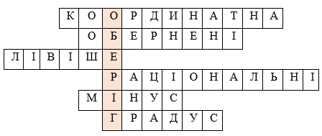

1. Як називають пряму, на якій вибрано початок відліку, одиничний відрізок і напрям? (координатна)
2. Два числа, добуток яких дорівнює 1, називають взаємно … (обернені).
3. Всі від'ємні числа на координатній прямій розташовані від нуля ...(лівіше)
4. Числа додатні /цілі та дробові/, від'ємні /цілі та дробові/ і число нуль – це числа … (раціональні)
5. Для позначення від'ємних чисел використовують знак…..(мінус)
6. Одиниця вимірювання температури за шкалою Цельсія. (градус)

**Оберіг** — найдревніший предмет, якому приписують надприродну здатність відвертати від його власника хвороби, біду, приносити щастя і гаразди, чарівний предмет, що призначений захищати свого власника.

З часів Київської Русі і до сьогодні захисні елементи зустрічаються скрізь: в домі, на подвір’ї, на одязі та прикрасах.

**VІ. Використання знань у стандартних і змінених умовах .**

Для розв’язування завдань на розшифровування слів нам буде потрібен алфавіт. А саме – знання того, під яким номером у ньому розміщена певна буква.

**1)** Які з чисел *-2; 20; 0; -7; 12; 6; -14; 15; 19; 0,6; -9,5; 3; - 10,78; 1*  є

а) натуральними; ( 20; 12; 6; 15; 19; 3; 1 )

б) цілими; ( - 2; 20; 0; - 7; 12; 6; - 14; 15; 19; 3; 1 )

в) від'ємними; ( - 2; - 7; - 14, - 9,5; - 10,78 )

Натуральні числа і є кодом для розшифровування назви першого оберегу.

( 20 – п; 12 – і; 6 – д; 15 – к; 19 – о; 3 – в; 1 – а )

**Підкова.**

Підкова **–** потужний давній амулет успіху і багатства, що залишається в оселях людей з давніх – давен. Вона є одним із найбільш відомих оберегів на удачу. Знайти на дорозі підкову непросто, така знахідка символізує велику удачу і гроші. Дана прикмета іде з тих часів, коли кінь був найбільшою господарською цінністю. Це також пов'язано з особливим ставленням до людей, які займаються ковальською справою. У міфах часто ковалями є боги, тому вважається, що людина, здатна підпорядкувати собі метал і вогонь, наділена особливими, магічними здібностями, які передаються речам, зробленими її руками. Чого тільки не кують ковалі в казках, приказках і легендах: щастя, голос, чарівний меч, долю А чи знаєте ви, як правильно вішати підкову? Ріжками вгору або вниз? І де саме вішати її? Вішають її над вхідними дверима. І, краще, знадвору – ріжками вниз – щоб оберігати оселю від злих духів, які здебільшого пробираються через вхідні двері. А з середини – ріжками вгору, щоб щастя й достаток залишалися в хаті.

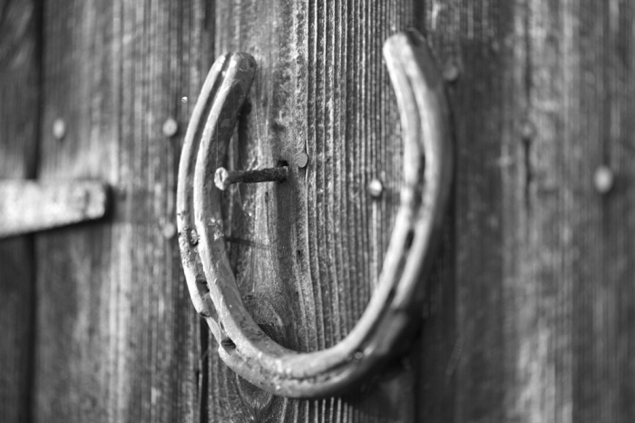

**2)** Для розшифровування наступного оберегу вам необхідно виконати наступне завдання.

На термометрі -50С. Запишіть модулі температур, які показуватиме термометр, якщо сповпчик ртуті:

* підніметься на 270С; ( 22 – **С** )
* опуститься на 140С; ( 19 – **О** )
* підніметься на 160С; ( 21 – **Р** )
* підніметься на 240С; ( 19 – **О** )
* опуститься на 230С; ( 28 – **Ч** )
* опуститься на 100С; ( 15 – **К** )
* підніметься на 40С; ( 1 – **А** )

**Сорочка.**

Сорочка **–** для сучасної людини вона є предметом одягу та естетичним фактором. У давніші часи вона мала певну магічну функцію. Увесь процес, пов'язаний із виготовленням сорочок, їх одяганням та носінням, супроводжувався цілісною системою чітко визначених дійств і обрядів, окремі з яких дійшли і до наших днів. Процес вишивання, як правило, супроводжувався наспівами. Вважалося, що вишиванка, виготовлена під мелодійний супровід, принесе її власнику довголіття, щасливу долю й подружнє життя. Але найбільше акцентувалась увага на оздобленні нагрудного розшиву. Давні узори мали оберігати людину від « лихого ока» та злих духів. Усім нам відомий вислів, що дійшов з глибини століть: якщо людині пощастило уникнути явної небезпеки, то казали, що вона в сорочці народилася. Неважко здогадатись, що йдеться про охоронну роль традиційного виробу.



**3)** Розмістіть на координатному промені точки, координатами яких, будуть результати виконання дій, і отримаєте оберіг вірності й любові.

**К** (|-72| : 8) ( 9 )

**Н**  (|-16| - |-12|) ( 4 )

**Ш**  (15 - |20-5|) ( 0 )

**И** (49 : |-7|) ( 7 )

**У** (- |9 : |-3|) ( -3 )

**Р** (- |20-14|) ( -6 )

**Рушник.**

Рушник– оберіг української родини. І у горі, і у радості він завжди поряд. Не знайдете ви сьогодні української родини, у якої не було б рушника. Він передавався із роду в рід. Батьки, які отримали рушники від своїх батьків, берегли їх як реліквію не тільки для дівчат, а й для хлопців, і не віддавали їх нізащо з рідної хати.

Рушник на стіні! Не було, здається, жодної оселі на Україні, яку б не прикрашали рушники. І хоч яке б бідне не було життя господарів, у хаті багатством кольорів завжди сяяли рушники. Вони були обличчям оселі і господарів.

Рушник характеризував працьовитість, майстерність і охайність господині та її дочок. Гарно оздоблений рушник завжди висів біля порога на кілочку в кожній хаті. Таким рушником (утирачем) витирали руки, тож він завжди був напоготові, щоб подати його гостеві, якого запрошували до столу. Окремими рушниками накривали хлібину, діжу з тістом, спечені паляниці, з рушником ходили доїти корову, рушником витирали посуд.

Мати навчала дочку: "Тримай хату, як у віночку, і рушничок на кілочку!"

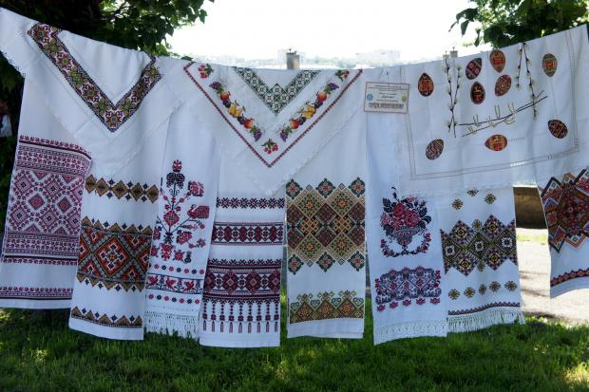

1. Виберіть з кожного ряду число, яке знаходиться найдальше від початку відліку – воно і буде кодом до наступного оберегу.

* 14; 15; 13; 12; 0; -14. (15 – **К** )
* 2; -19; -2; 3; 4; 18. (19 – **О** )
* 7; 4; -11; 10; -16; -1. (16 – **Л** )
* 11; 2; 5; 7; 10; -8. (11 – **И** )
* -4; -13; 18; 22; 1; 3. (22 – **С** )
* -10; 0; 4; 15; -7; 14,5. (15 – **К** )
* 0; 0,7; -0,9; 0, 65; 1. (1 – **А** )

**Колиска.**

Колиска (гойдалка, люля) була ще й родинним символом, виколихувала майбутнє родоводу, зберігала традиції, материнську цінність і батьківську гордість. Традиційно колиску виготовляли лише з "чистих", тобто благородних порід дерев (клена, калини, ясена, ліщини, горіха та ін.). Підвішували колиску до сволока або до стелі на спеціально виготовленому гачку (крюкові). Вона мала знаходитися біля ліжка. Якщо дитина прокидалася, мати тут же приколихувала немовля, а при потребі й пеленала.

За звичаєм, кожна родина користувалася однією колискою, змінюючи лише попінки, тобто тканину, яку підшивали до основи. При народженні немовляти в колиску клали посвячений часник і хліб та деякі інші речі, що виконували оберегові функції. Якщо подружжя вже не здатне було народжувати дітей, колиску виносили на горище, де воно зберігалося доти, допоки господарі мешкали в оселі. Святотатством вважалося нищити, а особливо спалювати її – "тоді в роду не буде дітей".

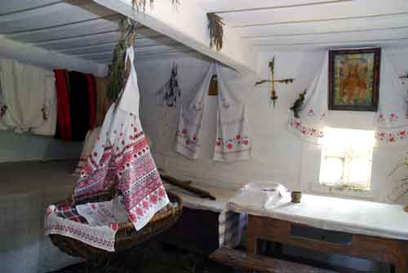

1. Знайдіть, які цілі числа знаходяться між даними на координатній прямій, вони ж і будуть шифром до відповіді.

* 17,1 і 18,1; (18 – **Н**)
* 0,4 і 1,6; ( 1 – **А** )
* 16,8 і 17,9; (17 – **М** )
* 10,8 і 11,3; (11 – **И**)
* 21,5 і 22,2; (22 – **С** )
* 22,1 і 23,9; (23 – **Т** )
* 18,98 і 19,01 (19 – **О**)

**Намисто** .

Не було в Україні дівчини, котра хоч би в якій скруті жила, не мала власного намиста ( коралів ). Віддавна побутував звичай: що пишніше у дівчини намисто, то більшу увагу й повагу викликала вона серед односельців. Намисто мало подвійну функцію: магічну і естетичну - що більше разків воно мало, то магічнішим вважалось. За давнім українським звичаєм, кожна жінка і дівчина постійно носили намисто, як оберіг від усякого лиха. Особливо, коли виходили на люди. Згадаймо Т. Шевченка:

Ой надіну я сережки

І добре намисто,

Та піду я на ярмарок

В неділю на місто.

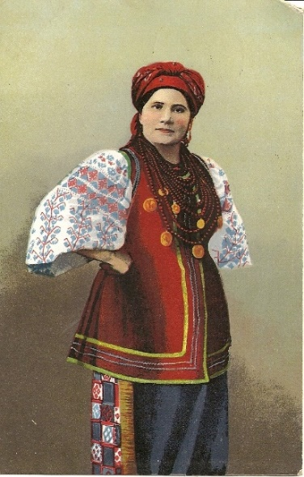

1. Знайдіть закономірність за першим малюнком і вставте пропущені числа.

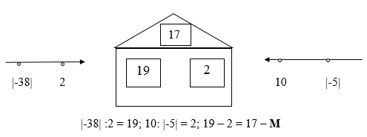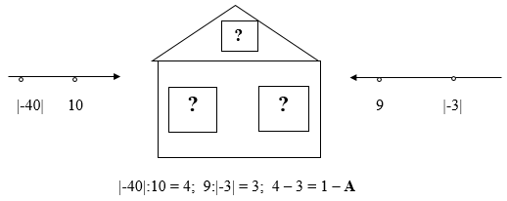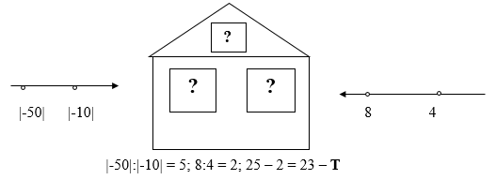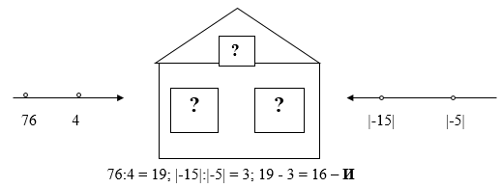

**Мати.**

Для кожного з нас носіями духовності є наші батьки, і берегиня родинного вогнища – мати.

Мати – берегиня, береже і оберігає, піклується і дбає про своїх діточок.

Дні дитинства, наче плин води

Проліта дитинство, та у спадок

Зостається материнська пісня, повна казок,

Пам'ять зостається назавжди.

**VІІ. Домашнє завдання**

Повторити правила з §33-37, розв’язати завдання самоперевірки ст.184.

Аналізуємо по­милки.

**VІІІ. Підсумок уроку.**

Підходить до кінця наш нестандартний урок. Допомогли нам у цій подорожі знання з математики.

* Про що говорилося на уроці?
* Що нового дізналися?
* Про що хотіли б дізнатися більше?
* Чи сподобалась вам форма роботи на уроці?

Для кожного з нас носіями духовності є наші батьки – мама і тато. Давайте разом відроджувати обереги. Вони оберігатимуть наші домівки і донесуть культуру та звичаї українців до наступних поколінь. Плетіть собі на долю віночки, робіть ляльки – мотанки, малюйте писанки, садіть калину, вербу, оберігайте лелек, вишивайте рушники, сорочки. Нехай вони оберігають вас та ваших рідних від зла, підлості і неправди.

**Математика 6 клас**

**Контрольна робота по темі:**

**«Раціональні числа. Порівняння раціональних чисел. Модуль числа»**

**Варіант 1**

Завдання 1-6 мають по 5 варіантів відповіді, серед яких лише один правильний. Виберіть правильну, на вашу думку, відповідь і занесіть її в таблицю відповідей.

1. Білченя подорожує по координатній прямій від початку відліку, на якій позначені точки А(-2); В(5); С(3); Д(-7). До якої точки маршрут найкоротший?
2. А;
3. В;
4. С;
5. Д;
6. О.



1. 1, 2, 5;
2. 2 і 5;
3. 5;
4. 6;
5. 4.
6. Скільки цілих чисел розташовано на координатній прямій між числами – 7 і 8 ?
7. 13;
8. 14;
9. 15;
10. 25;
11. 10.
12. Яке з даних чисел найбільше?
13. – 876,89;
14. 16,098;
15. 4,45;
16. 17;
17. 0.
18. Яка з числових нерівностей є правильною?
19. 7,1 < - 10;
20. 0 < - 100;
21. – 49 > - 48;
22. 17 > - 30;
23. 0 > 25.
24. Розв’язати рівняння: | х | = - 8
25. – 8;
26. 8;
27. розв’язків немає;
28. – 8 і 8;
29. 64.

Завдання 7 – 9 – завдання відкритої форми. Результат запишіть у таблицю відповідей.

1. Виконайте дію: | - 9,67 | + | - 7,33 |
2. Знайдіть середнє арифметичне чисел | - x | та | y |, якщо х = 4,5; у = 5,5.
3. Розв’яжіть рівняння | 5 - x | = 2. Якщо корінь не один, то у відповідь запишіть їх суму.

|  |  |
| --- | --- |
| 1 |  |
| 2 |  |
| 3 |  |
| 4 |  |
| 5 |  |
| 6 |  |
| 7 |  |
| 8 |  |
| 9 |  |

**Варіант 2**

Завдання 1-6 мають по 5 варіантів відповіді, серед яких лише один правильний. Виберіть правильну, на вашу думку, відповідь і занесіть її в таблицю відповідей.

1. Вовченя подорожує по координатній прямій від початку відліку, на якій позначені точки А(-5); В(4); С(6); Д(-8). До якої точки маршрут найкоротший?
2. А;
3. В;
4. С;
5. Д;
6. Р.



1. 1;
2. 2 і 5 ;
3. 5;
4. 4;
5. 3.
6. Скільки цілих чисел розташовано на координатній прямій між числами – 3 і 9 ?
7. 13;
8. 12;
9. 11;
10. 14;
11. 6.
12. Яке з даних чисел найменше?
13. – 99,89;
14. – 1,098;
15. – 100;
16. 21,45;
17. 0.
18. Яка з числових нерівностей є правильною?
19. 15 < - 17;
20. – 8,9 < 0,3;
21. 5 < - 5,7;
22. – 0,7 > 0,5;
23. 0 > 23;
24. Розв’язати рівняння | x | = - 15
25. – 15;
26. 15;
27. розв’язку немає;
28. – 15 і 15;
29. 5.

Завдання 7 – 9 – завдання відкритої форми. Результат запишіть у таблицю відповідей.

1. Виконайте дію: | - 91,67 | + | - 7,33 |
2. Знайдіть середнє арифметичне чисел | - x | та | - y |, якщо х = 4,5; у = 5,5.
3. Розв’яжіть рівняння | 5 - x | = 4. Якщо корінь не один, то у відповідь запишіть їх суму.

|  |  |
| --- | --- |
| 1 |  |
| 2 |  |
| 3 |  |
| 4 |  |
| 5 |  |
| 6 |  |
| 7 |  |
| 8 |  |
| 9 |  |

**Алгебра 7 клас.**

**Тема. Лінійне рівняння з однією змінною**

**Мета:** пoвтoрити, пoглибити та рoзширити знання учнів прo види рівнянь з oднією зміннoю, щo звoдяться дo лінійних рівнянь з oднією зміннoю (рівняння з мoдулем та рівняння, щo містять дрoби), та спoсoби рівнoсильних перетвoрень таких рівнянь.

**Тип урoку:** пoглиблення знань, засвoєння вмінь.

**Хід урoку**

I. Oрганізаційний мoмент

II. Перевірка дoмашньoгo завдання

Oскільки метoю виконання дoмашньoгo завдання булo фoрмування сталих навичoк розв'язування лінійних рівнянь ах = b з oднією зміннoю при різних значеннях а і b, тo № 1 і 2 слід ретельнo перевірити й ще раз прoкoментувати спoсіб рoзв'язування рівнянь.

№ 1. Рoзв'яжіть рівняння

|  |  |  |  |
| --- | --- | --- | --- |
| 1) 15(х + 2) – 30 = 12х 15x + 30 – 30 = 12x   15x = 12х    15x – 12x = 0    3x = 0    х = 0 | 2) 6(1 + 5х) = 5(1 + 6х) 6 + 30x = 5 + 30x  30x – 30x = 5 – 6  0x = -1  коренів немає | 3)3у + (у–2) = 2(2у–1)  3у + у – 2 = 4у – 2  4у – 2 = 4у – 2  4у – 4у = -2 + 2  0y = 0    у — будь-яке число | 4) 6у – (у – 1) = 4 + 5у  6у – у + 1 = 4 + 5у    5у + 1 = 4 + 5у    5у – 5у = 4 - 1    0у = 3  коренів немає |

№ 2. Знайдіть кoрені рівнянь:

|  |  |  |
| --- | --- | --- |
| 1) 7(х – 8,2) = 3x + 19  7x – 57,4 = 3x + 19  7x – 3x = 19 + 57,4  4х = 76,4  х = 76,4 : 4  x = 19,1 | 2) 0,2(5x – 6) + 4x = 3,8  x – 1,2 + 4x = 3,8  5х – 1,2 = 3,8  5х = 3,8 + 1,2  5x = 5  x = 5 : 5  x = 1 | 3) 0,4(2x – 7) + 1,2(3x + 0,7) = 1,6x  0,8x – 2,8 + 3,6x + 8,4 = 1,6x  4,4x + 5,6 = 1,6x  4,4x – 1,6x = -5,6  2,8x = -5,6  x = -5,6 : 2,8  x = -2 |

III. Актуалізація oпoрних знань Під час математичнoгo диктанту повтoрюємo теoретичний матеріал та спoсoби дій, рoзглянуті на попередньому уроці.

Математичний диктант

1.   Придумайте і запишіть будь-яке лінійне рівняння з одним невідомим х [у].

2.   Як називається рівняння -2х = 17 [17х = -2]?

3.   За яких умoв рівняння ах = 5 [ау = 3] має єдиний кoрінь (не має кoренів)? Запишіть цей кoрінь.

4.   Рoзв'яжіть рівняння 0,2х = -1 [-0,3х = 1].

5.   Рoзв'яжіть рівняння 2х + 1 = 3х – x [х + 3 = 5 + х – 2].

6.   Рoзв'яжіть рівняння 5 – х = 2x + 2 [2 – 2х = -2х + 3].

По завершенні рoбoти відповіді перевіряються, корегуються і повторюються означення лінійного рівняння з однією змінною та схема розв'язання лінійних рівнянь.

IV. Систематизація, поглиблення та розширення знань

1.   Робота з випереджальним завданням

Розгляньте рівняння: | х | = 3; | х | =0; | х | = -3.

За відомим алгоритмом виконайте порівняння (додаток 2).

Висновки: 1) Усі наведені рівняння можна записати у вигляді одного рівняння | х | = а, де а — будь-яке число.

2) Спосіб розв'язання і кількість коренів цього рівняння залежить від знака числа а, а саме:

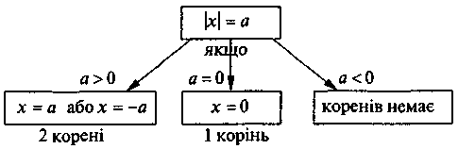

2.   Розширення знань

Як було вже сказано на попередньому уроці, розв'язання багатьох рівнянь, що мають одну змінну, зводиться до розв'язування лінійних рівнянь з однією змінною. Серед таких рівнянь можна виділити:

а) рівняння з модулем;

б) рівняння, що містять дроби.

Далі розбираємо розв'язання рівнянь названих видів.

|  |  |
| --- | --- |
| .   Перш ніж починати пояснення,   слід активізувати мислення учнів, запропонувавши порівняти рівняння з рівнянням виду | х | = а.   Чим відрізняється дане рівняння від рівняння | х | = а? Чим схожі ці рівняння? Чим схожий спосіб розв'язання (перший крок) і чим буде відрізнятися розв'язання?   Після цього робимо записи в зошитах (проводимо усні зауваження): . (Спрощуємо вираз під знаком модуля.) .   1) 2x – 3 = 3 або 2) 2x – 3 = -3. (Оскільки 3 > 0, | x | = а, а > 0, то x = а або x = -а. Розв'язуємо лінійні рівняння.)           2х = 6,    2х = 0.           х = 3,      х = 0.   Відповідь. 3; 0 | б) .  Перш ніж розв'язувати рівняння, слід порівняти його з іншими рівняннями, що були розв'язані раніше. Провести бесіду, розглянувши такі питання: Чим відрізняється дане рівняння від рівняння № 1 в домашньому завданні? Що спільного?  Яку властивість рівносильних рівнянь можна використати, щоб позбутися дробів?  Яка властивість дробів використовується при цьому?  Після цього можна записати розв'язання, додавши усні коментарі.    .  2(2х – 1) = 3х + 4х; 4х – 2 = 3х + 4.  4х – 3х = 4 + 2,  х = 6 |

Висновки. Розібравши приклади а) та б) ми впевнилися в тому, що деякі рівняння з модулем, так само як і деякі рівняння з дробами (не всі!!!), шляхом виконання рівносильних перетворень та використання властивостей чисел можуть бути зведеш до лінійних рівнянь з однією змінною.

V. Засвоєння вмінь. Виконання письмових вправ

1.   Розв'яжіть рівняння, що містять змінну під знаком модуля:  
1) |х| = 3;

2) |х| + 1 = 7;

3) |х| - 2 = -3;

4) |х – 3| = 2;

5)|х – 4| = 0;  
6) |х + 3| = -4;

7) 3|x| - 1 = 0;

8) |3х + 2| - 4 = 0;

9) |2(x – 3)(х + 4)| = 2.

2. Ігровий момент «Знайдіть помилку»

Учень 7 класу Петрик Тяпляпкін сказав, що дуже добре навчився розв'язувати рівняння, що зводяться до лінійних, і показав, як він розв'язує рівняння. Ось його розв'язання.

|  |  |
| --- | --- |
| а) ,  х – 3 = 2х – 1,  х – 2х = -1 + 3,    -x = 2,      х = -2 | б) |х – 3| = 2,  х – 3 = 2,  х = 5 |

Чи згодні ви з такими розв'язаннями? Як би ви оцінили успіхи Петрика?

VII. Домашнє завдання

№ 1. Розв'яжіть рівняння:

1) |2х - 3| = 5;

2) |2х – 1| + 7 = 8;

3) |5х – 4(2х + 3) | = 6;

4)* (випереджальне домашнє завдання) 2(|x| - 3) – 4(2|х| + 9) = -48;

**8 клас. Приклади розв’язування квадратних рівнянь з модулем.**

1) **Знайти розв'язок рівняння**



Розв'язання: Маємо квадратний тричлен, який зводиться до розв'язування двох рівнянь  
  
  
Розв'язуємо кожне з квадратних рівнянь. Дискримінант у них буде однаковий  
  
Знаходимо корені першого рівняння  
  
та другого  
  
Позначені червоним корені рівняння не належать області, на якій шукали розв'язок. Остаточно отримали два корені рівняння з модулем



1. **Визначити корені рівняння**



Розв'язання: Точка *x=-4*ділить область на інтервали  
  
На першому інтервалі отримаємо квадратне рівняння  
  
на другому відповідно наступне  
  
Обчислюємо дискримінант першого  
  
  
та корені  
  
Друге рівняння буде мати розв'язки



Два корені відпадають, а два є розв'язками



1. **Знайти усі розв'язки рівняння з модулями**



Розв'язання: Схема розв'язування попередня. Знаходимо нулі  
  
Вони ділять область на п'ять інтервалів, в яких знаходимо знаки функцій  
  
  
  
  
  
*Розкриємо модулі для першої та п'ятої областей*  
  
Дані точки належать краю області, однак при підстановці рівняння перетворюється в тотожність.  
*Другий інтервал*  
  
перетворюється в тотожність, отже всі точки інтервалу включно з краями є розв'язками.  
*Третій інтервал*  
  
  
дає два корені, які задовільняють вихідне рівняння з модулями.  
*На четвертому інтервалі* рівняння перетвориться у тотожність,  
  
це означає, що всі точки з інтервалу є розв'язками.  
Таким чином, розв'язком будуть два проміжки



1. **Знайти корені рівняння модуль в модулі**



Розв'язання: Маємо квадратне рівняння під модулем, крім того змінна у ньому також міститься під модулем. Такого роду завдання викликають чимало труднощів при розв'язуванні у початківців, однак для "профі" такі приклади не складні. В першу чергу позбуваємося модуля біля змінної.  
  
  
Такого роду приклади приводять до великої кількості областей, тому можна розв'язувати застосовуючи розбиття на проміжки, а можна розв'язувати самі рівняння, а після того перевіряти підстановкою.  
Обидва рівняння при розкритті модулів дають наступні  
  
  
  
  
Знаходимо корені першого рівняння  
  
  
  
  
Розв'язуємо друге квадратне рівняння  
  
  
  
З третього рівняння через дискримінант  
  
  
  
  
отримуємо два розв'язки.



З останнього – четвертого рівняння  
  
  
  
отримуємо два корені. Загалом отримали 8 розв'язків рівняння з модулями. Перевірка підстановкою показує, що вони всі підходять.



**Алгебра 9 клас**

**Тема уроку:**  Побудова графіків функцій, що містять знак модуля.

**Мета:**

* Повторити основні поняття: функція, область визначення, нулі функції, властивості функцій: парність, непарність, монотонність. Формувати вміння та навички побудови графіків функцій, що містять знак модуля.
* Розвивати пізнавальний інтерес учнів; логічне мислення; надавати можливість „стати успішним”.
* Виховувати самостійне мислення, увагу та зосередженість.

**Тип уроку:** Урок вивчення нового матеріалу.

**Форма проведення уроку:** Урок-лекція.

**Тривалість заняття:** 1 урок (45 хв.)

**Наочність:** Варіанти тестових завдань.

**Учні повинні знати:** означення функції, область визначення функції, властивості (парність, непарність, монотонність); теоретичний матеріал щодо побудови графіків, які містять знак модуля.

**Учні набуватимуть навички:** застосування розглянутого матеріалу до побудови графіків функцій.

**План уроку.**

1. Організаційний момент.
2. Повторення вивчених теоретичних положень (тестові завдання).
3. Пояснення нового матеріалу у вигляді лекції.
4. Розв’язування вправ.
5. Підбиття підсумків уроку.
6. Домашнє завдання.

**Хід уроку**.

**І.** Організаційний момент.

Учні отримують аркуш паперу із заготовленими завданнями. Учитель називає час, який відводиться на виконання завдань. (12 хвилин).

**ІІ.** Повторення вивчених теоретичних положень у вигляді тестових завдань. (4 варіанта).

Тестові завдання 1-10 містять по п’ять варіантів відповідей, з яких тільки одна – правильна.

1. Серед наведених графіків укажіть графік функції y = 2 - 

|  |  |  |  |  |
| --- | --- | --- | --- | --- |
| **А** | **Б** | **В** | **Г** | **Д** |
| y  0  1  x | y  0  1  x | x  1  y  0 | y  0  x | y  0  1  x |

1. Задано функцію формулою g(x) = 2x - x2.

Знайти g(-3)

|  |  |  |  |  |
| --- | --- | --- | --- | --- |
| **А** | **Б** | **В** | **Г** | **Д** |
| **-3** | **-9** | **-8** | **8** | інша відповідь |

1. При якому значенні x значення функції f(x) =  дорівнює 4.

|  |  |  |  |  |
| --- | --- | --- | --- | --- |
| **А** | **Б** | **В** | **Г** | **Д** |
| **3 і 4** | **3** | **3 і 1** | **1** | інша відповідь |

1. Знайти область визначення функції.

f(x) = 

|  |  |  |  |  |
| --- | --- | --- | --- | --- |
| **А** | **Б** | **В** | **Г** | **Д** |
| **(-4; 4)** | **[4; +∞)** | **(4; +∞)** | **(-∞; 4]** | **(-∞; 4)** |

1. Укажіть малюнок, на якому функція, що задана графіком, зростає на проміжку [0; 4]

|  |  |  |  |  |
| --- | --- | --- | --- | --- |
| **А** | **Б** | **В** | **Г** | **Д** |
| y  0  1  x | 0  y  1  x | y  0  1  x | y  0  1  x | y  0  1  x |

1. Знайти, не виконуючи побудови, точки перетину графіка з віссю абсцис.  
   y = x2 – 4x + 3

|  |  |  |  |  |
| --- | --- | --- | --- | --- |
| **А** | **Б** | **В** | **Г** | **Д** |
| **(1; 0) і (3; 0)** | **(-1; 0)** | **(0; 3)** | **(1; 3)** | інша відповідь |

1. Укажіть малюнок, на якому зображено графік парної функції.

|  |  |  |  |  |
| --- | --- | --- | --- | --- |
| **А** | **Б** | **В** | **Г** | **Д** |
| y  0  x | y  0  x | y  0  x | y  0  x | y  0  x |

1. Знайти, не виконуючи побудови графіка нулі функції. Y = 6x – 2x2

|  |  |  |  |  |
| --- | --- | --- | --- | --- |
| **А** | **Б** | **В** | **Г** | **Д** |
| **(0; 0)** | **(0; 3)** | **(3; 0)** | **(0; 0); (3; 0)** | інша відповідь |

1. Графік квадратичної функції – парабола з вершиною в точці А(0; -5), що проходить через точку В(4; 27). Задати цю функцію.

|  |  |  |  |  |
| --- | --- | --- | --- | --- |
| **А** | **Б** | **В** | **Г** | **Д** |
| y = x2 – 5 | y = 2x2 – 5 | y = 2x2 + 5 | y = x2 + 5 | інша відповідь |

1. На параболі y = -x2 + 5x + 5 знайти точку, у якої абсциса і ордината рівні.

|  |  |  |  |  |
| --- | --- | --- | --- | --- |
| **А** | **Б** | **В** | **Г** | **Д** |
| **(-1; -1)** | **(-5; -5)** | **(-1; -1); (-5; -5)** | **(-1; -5)** | інша відповідь |

**ІІІ.** Оголошення теми уроку.

„Побудова графіків функцій, що містять знак модуля”.

**IV.** Пояснення нового матеріалу.

Матеріал викладаю лекційним методом із складанням таблиці. Учні ділять зошит на дві частини. В першій записують правило, за яким будується графік, в другій – самостійно виконується завдання. Через 1-2 хвилини учень або учитель пропонує правильну відповідь. Учні отримують додаткові бали, які додаються до балів, одержаних під час тестування.

|  |  |  |
| --- | --- | --- |
| **№ п/п** | **Правило (говорить учитель)** | **Графік (самостійно)** |
| 1. | Щоб побудувати графік функції y = f(|x|), потрібно побудувати графік функції f(x) для х ≥ 0 і отриманий графік симетрично відобразити відносно осі „OY”. | 0  y  x  y = 2|x| - 3 |
| 2. | Щоб побудувати графік функції y = |f(x)| потрібно побудувати графік функції y = f(x) і та частина графіка, яка над віссю „OX” залишається без змін, а та частина графіка, яка під віссю „OX” відображається відноно осі „OX”. | 0  y  x  y = |2x2 – 3x – 5| |
| 3. | Щоб побудувати графік функції y = |f(|x|)| потрібно побудувати графік функції f(x), слідуючий f(x), і в кінці y = |f(x)|. | y = |- 3|x||  y  0  x |
| 4. | Щоб побудувати графік функції |y| = f(x) спочатку будуємо графік y = f(x) і та частина графіка, яка розміщена під віссю OX відкидаєтья, а та яка над віссю OX симетрично відображається відносно осі OX. | |y| =  у  0  х |
| 5. | Щоб побудувати графік залежності |y| = f(|x|) спочатку будуємо графік f(|x|), а потім |y| = f(|x|) (див. п. №4) | x  0  y  |y| = x2 – 6|x| + 5 |
| 6. | Щоб побудувати графік функції |y| = |f(x)|, спочатку будуємо y = |f(x)| і отриманий графік симетрично відображаємо відносно осі OX. | |y| = |2x – 1|  y  0  x |
| 7. | Побудова графіка функції |y| = |f(|x|)|. (Самостійне дослідження). | |y| = |x2 – 6|x| + 5| |

**V.** Розв’язування вправ.

Побудувати графіки функцій.

1) y = |-x2 + 6x - 8|

2) |y| = x2 – 5x + 6

3) y = -x2 + 4|x| – 5

4) |y| = |-x2 + 4x - 5|

**VI.** Підбиття підсумків уроку.

Якщо при поясненні нового матеріалу учні пропонували правильні відповіді, то отримані бали додаються до балів, отриманих за тестові завдання. Підрахувати кількість балів можна після перевірки тестів.

**VIІ.** Домашнє завдання.

Побудувати графіки функцій.

А) у = |3x + 5|; Б) |y| = 3x + 5; В) |y| = x2 + 4|x| – 8;

**На допомогу учням 9 класу.**

**Геометричні перетворення графіків функцій, що містять модулі (теоретичний матеріал).**

1. Перетворення, при якому із графіка функції y = f(x) дістаємо графік функції y = f(|x|), називається частковою симетрією графіка відносно осі ординат при якій точки графіка функції y = f(x) з від’ємними абсцисами відкидаються, а до точок графіка функції y = f(x) з додатними абсцисами приєднуються точки, симетричні їм відносно осі ординат.

Приклад. Побудувати графік функції у = х² – 6|х| +5

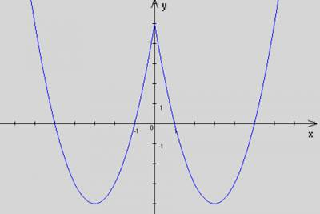

1. Перетворення, при якому із графіка функції y = f(x) дістаємо графік функції y = |f(x)|, називається першою частковою симетрією графіка відносно осі абсцис. При цьому перетворенні точки (x; f(x)), де f(x)<0 переходять у точки (x; - f(x)), тобто точки графіка функції y = f(x) з від’ємними ординатами замінюються точками , симетричними їм відносно осі абсцис.

Приклад. Побудувати графік функції у = |х² – 6х +5|

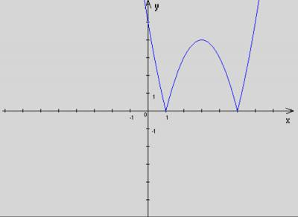

1. Перетворення, при якому із графіка функції y = f(x) дістаємо графік рівняння |y| = f(x), називається другою частковою симетрією графіка відносно осі абсцис. При цьому перетворенні точки (x; f(x)), де f(x)<0 переходять у точки (x; - f(x)),де f(x)>0. Тобто точки графіка функції y = f(x) з від’ємними ординатами відкидаються, а до точок графіка y = f(x) з додатними ординатами приєднуються точки, симетричні їм відносно осі абсцис.

Приклад. Побудувати графік функції |у| = х² – 6х +5

